**Практическая работа**: «Обработка символьных строк. ЕГЭ24»

**Тип №1.** Цепочки одинаковых (различных символов)

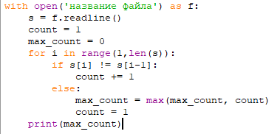

**Тип №2.** Определенная комбинация символов

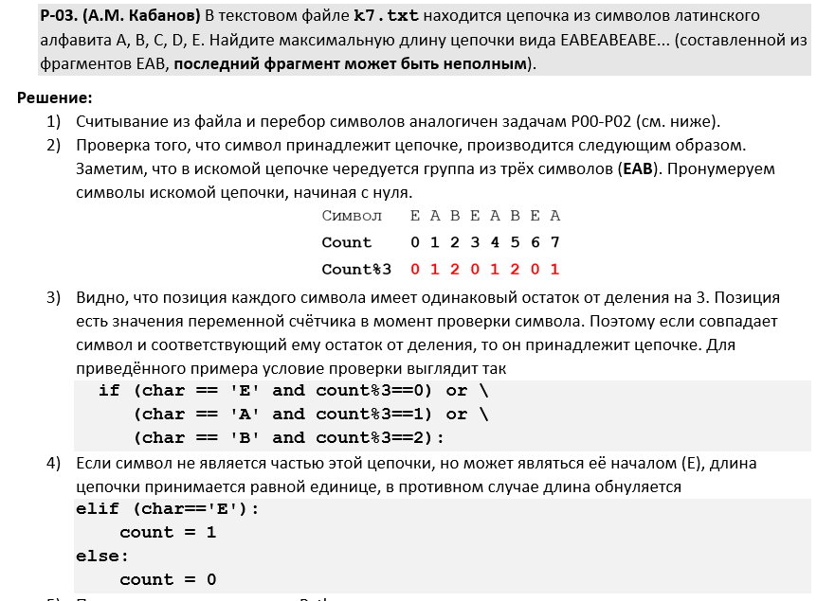

**Тип №3**. Символы в произвольном порядке

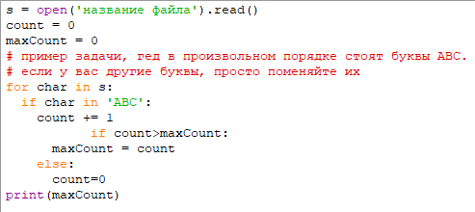

**Тип №4.** Отбор подстрок конкретной длинны с определенным условием

Решается по аналогии с типом №1

**№1**

Текстовый файл **1.txt** состоит не более чем из 106 символов *X*, *Y* и *Z*. Определите максимальное количество идущих подряд символов, среди которых каждые два соседних различны.

**№2**

Текстовый файл **2.txt** состоит не более чем из 106 символов *A*, *B* и *C*. Определите максимальное количество идущих подряд символов, среди которых каждые два соседних различны.

**№3**

Текстовый файл **3.txt** состоит не более чем из 106 символов *A*, *B* и *C*. Определите максимальное количество идущих подряд символов *A*.

**№4**

Текстовый файл **4.txt** состоит не более чем из 106 символов *L*, *D* и *R*. Определите максимальное количество идущих подряд символов, среди которых каждые два соседних различны.

**№5**

Текстовый файл **5.txt** состоит не более чем из 106 символов *L*, *D* и *R*. Определите длину самой длинной последовательности, состоящей из символов *L*. Хотя бы один символ *L* находится в последовательности.

**№6**

Текстовый файл **6.txt** состоит не более чем из 106 символов *L*, *D* и *R*. Определите максимальную длину цепочки вида *LDRLDRLDR*... (составленной из фрагментов *LDR*, последний фрагмент может быть неполным).

**№7**

В текстовом файле **7.txt** находится цепочка из символов латинского алфавита A, B, C, D, E, F. Найдите максимальную длину цепочки вида BAFEBAFEBAFE... (состоящей из фрагментов BAFE, последний фрагмент может быть неполным).

**№8**

В текстовом файле **8.txt** находится цепочка из символов латинского алфавита A, B, C, D, E, F. Найдите максимальную длину цепочки вида CACACA.... (состоящей из фрагментов CA, последний фрагмент может быть неполным).

**№9**

В текстовом файле **9.txt** находится цепочка из символов латинского алфавита A, B, C, D, E. Найдите количество цепочек длины 3, удовлетворяющих следующим условиям:

* 1-й символ – один из символов B, C или D;
* 2-й символ – один из символов B, D, E, который не совпадает с первым;
* 3-й символ – один из символов B, C, E, который не совпадает со вторым.

**№10**

В текстовом файле **10.txt** находится цепочка из символов латинского алфавита A, B, C, D, E, F. Найдите количество цепочек длины 3, удовлетворяющих следующим условиям:

* 3-й символ – один из C, D, F;
* 1-й символ – один из A, D, F, который не совпадает с третьим;
* 2-й символ – один из C, D, F, который не совпадает с третьим.

**№11**

В текстовом файле **11.txt** находится цепочка из символов латинского алфавита A, B, C, D, E, F. Найдите количество цепочек длины 3, в которых символы не совпадают.